Rapport de Mini-Projet: Interpréteur Étendu

fabriqué par: Ahmed Riadh Hedhili
Mohamed Ali Khemiri
Mohamed Aziz Trabelsi

Supervisé par: Mr. Foued Oueslati



- Introduction
Ce projet consiste à étendre un interpréteur d'expressions arithmétiques et logiques développé avec Flex et Bison. L'objectif était d'ajouter des fonctionnalités avancées, telles que les opérateurs de comparaison et de logique, tout en conservant la structure de base fournie dans le template.

2. Fonctionnalités Implémentées

Fonctionnalité | Description
Commentaires | Support des commentaires sur une ligne commencant par //
Opérateurs de comparaison | Ajout des opérateurs de base == , != , < , > , <= , >= .
Opérateurs logiques | Ajout des opérations booléennes && (ET), || (OU), ! (NON)
Boucles | Implémentation des structures itératives tant que (while) et répéter.
Gestion d’erreurs | Affichage précis du numéro de ligne avec yylineno pour faciliter le débogage.
Nouveaux Types | Passage au type double pour supporter les nombres décimaux (ex: 3.14).
Tableaux | Gestion des structures de données indexées (ex: tab[5] = 10;).
Fonctions | Support de la définition et de l'appel de fonctions avec paramètres.

3. Opérateurs de comparaison
Objectif: Permettre à l’interpréteur de comprendre les symboles tels que ==, !=, <, >.

3.1. Analyseur Lexical (lex.l)
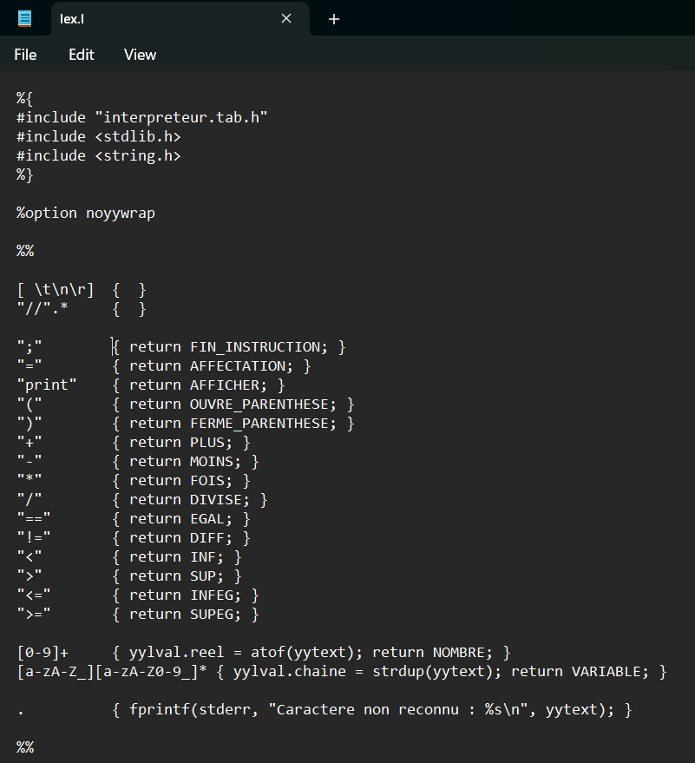

3.2. Analyseur Syntaxique (interpreteur.y)
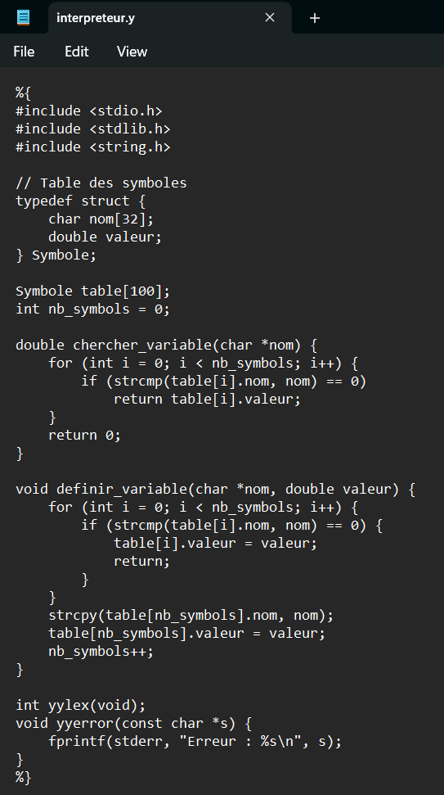

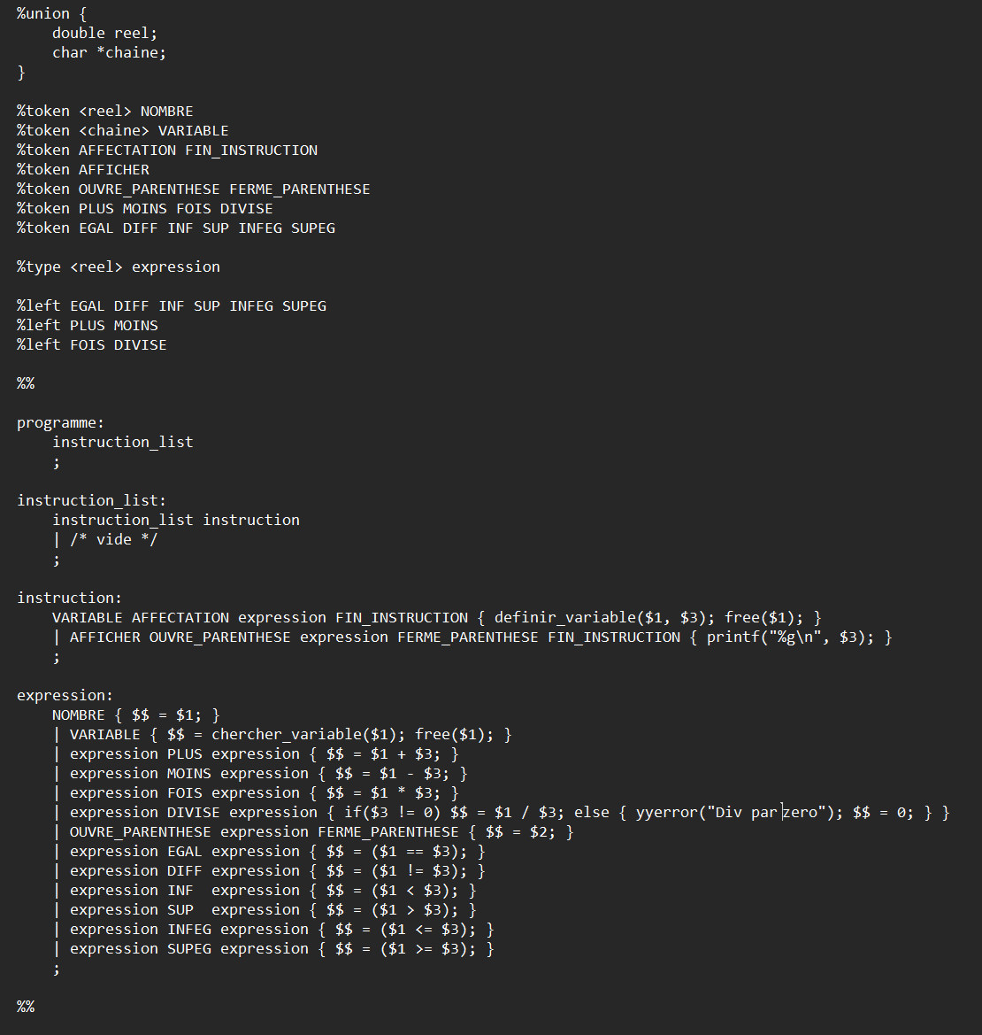

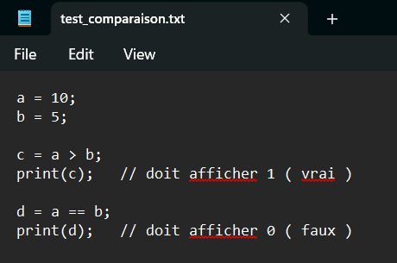

3.3. Tests et exécution

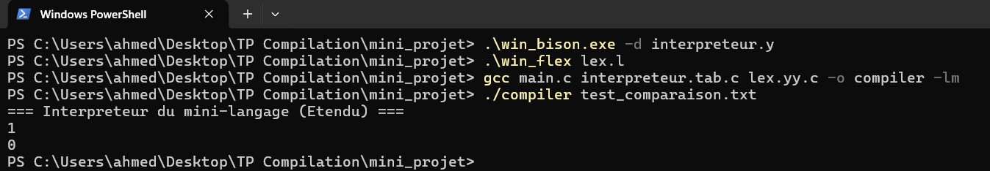

4. Opérateurs logiques
Objectif: Combiner des conditions à l'aide de && (ET), || (OU), ! (NON).
4.1. Analyseur Lexical (lex.l)
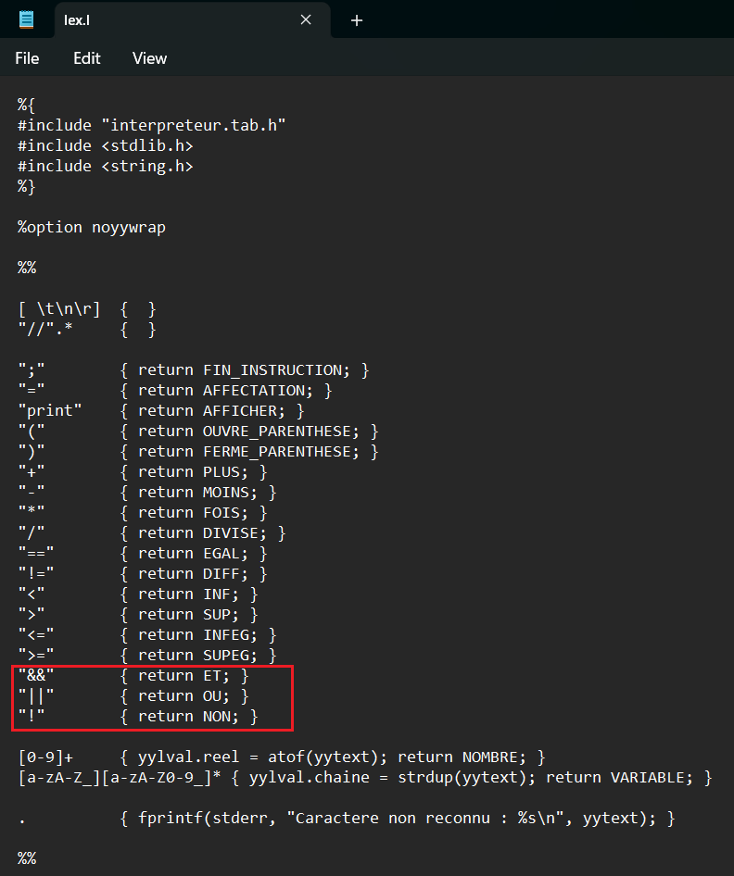

4.2. Analyseur Syntaxique (interpreteur.y)
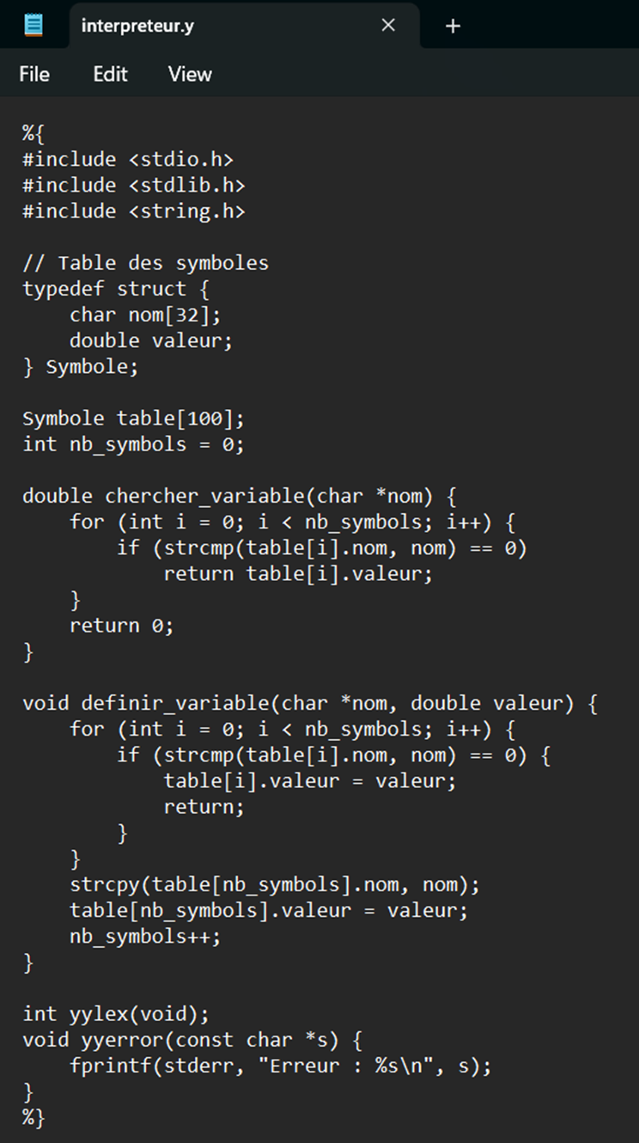

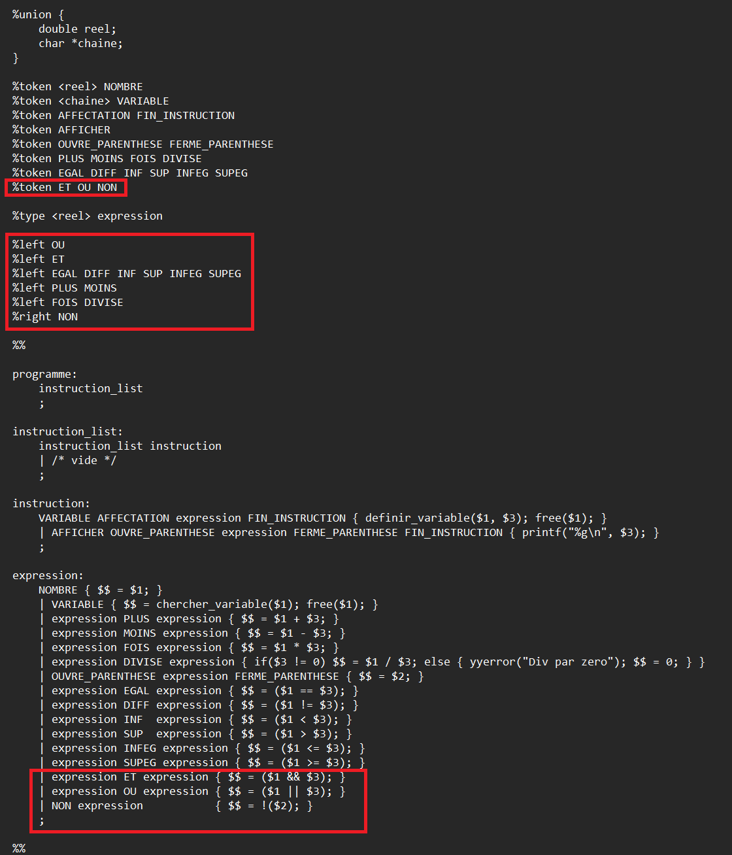

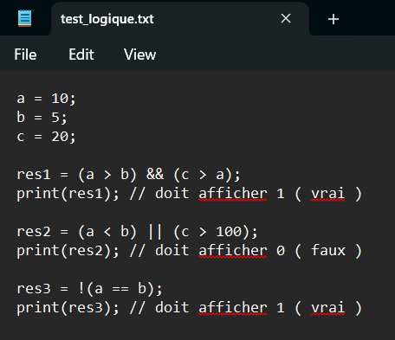
4.3. Tests et exécution

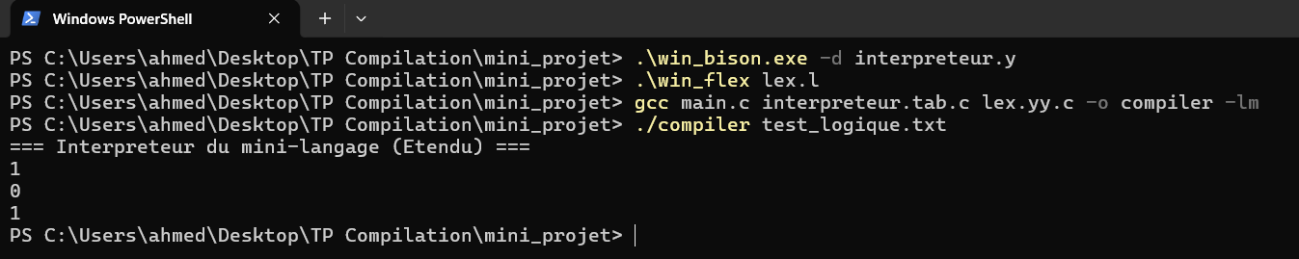

5. Structures de contrôle
Objectif: Implémenter les structures décisionnelles (si...alors...sinon) et les structures itératives (tant que et repeter...jusqua).
5.1. Analyseur Lexical (lex.l)
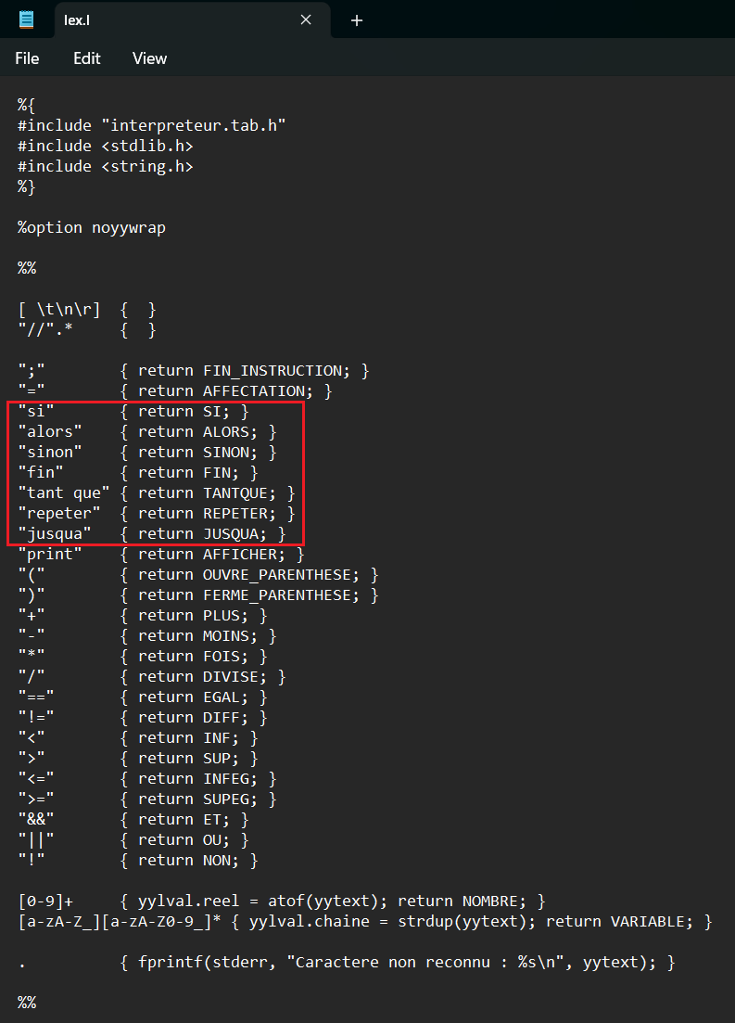

5.2. Analyseur Syntaxique (interpreteur.y)
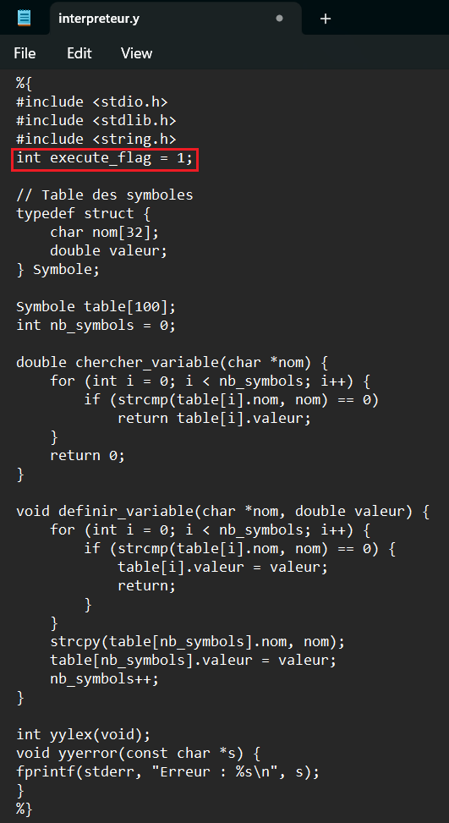

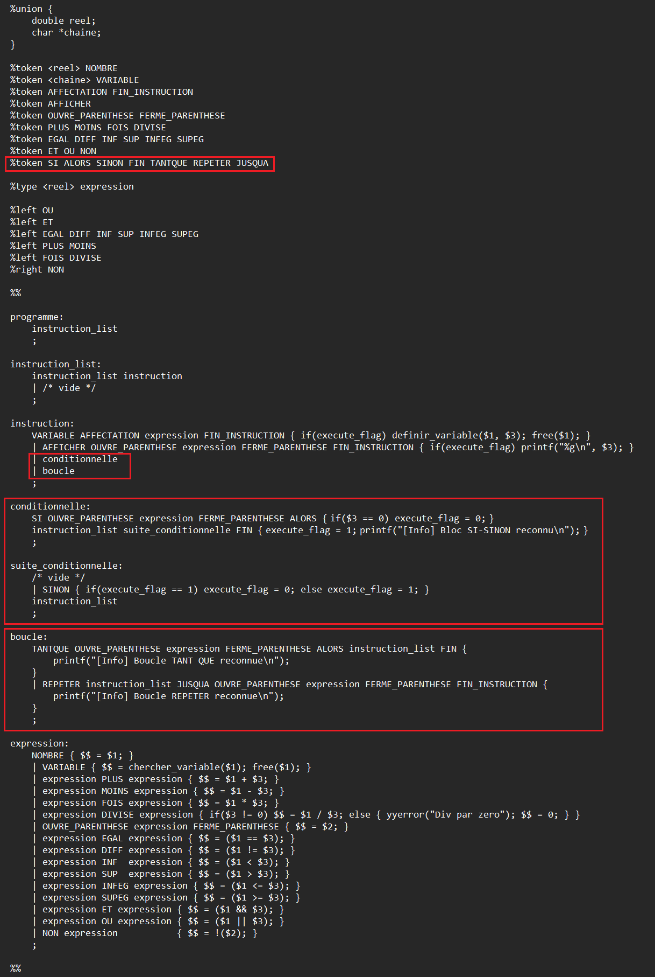

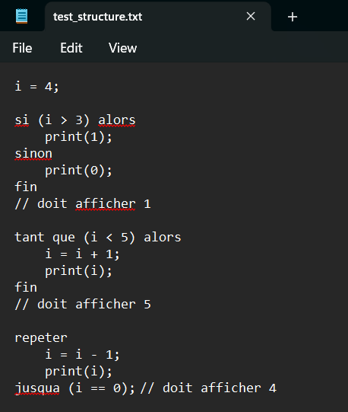
5.3. Tests et exécution

Notre interpréteur actuel est un interpréteur syntaxique, ce qui signifie qu'il exécute les commandes dès qu'il les lit. Lorsque l'analyseur syntaxique rencontre une instruction `si-sinon`, il exécute toutes les instructions `print` rencontrées, quel que soit le résultat de la condition.

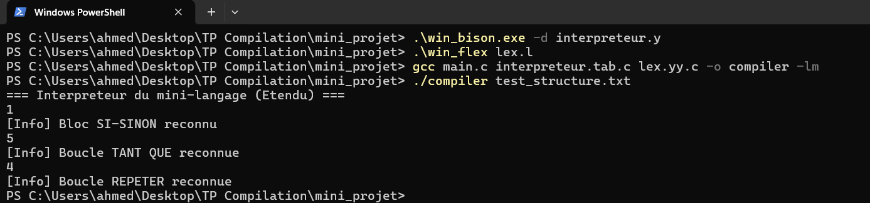

C'est pourquoi nous avons obtenu le résultat 4.

6. Gestion d’erreurs
Objectif: Améliorer les messages d'erreur en y incluant le numéro de ligne avec yylineno.

6.1. Analyseur Lexical (lex.l)
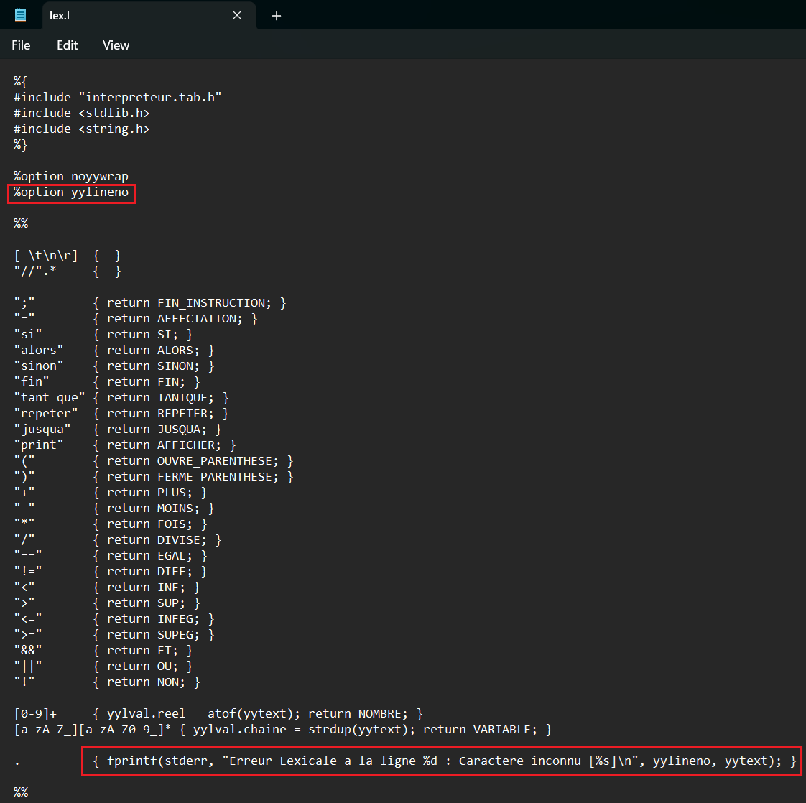

6.2. Analyseur Syntaxique (interpreteur.y)
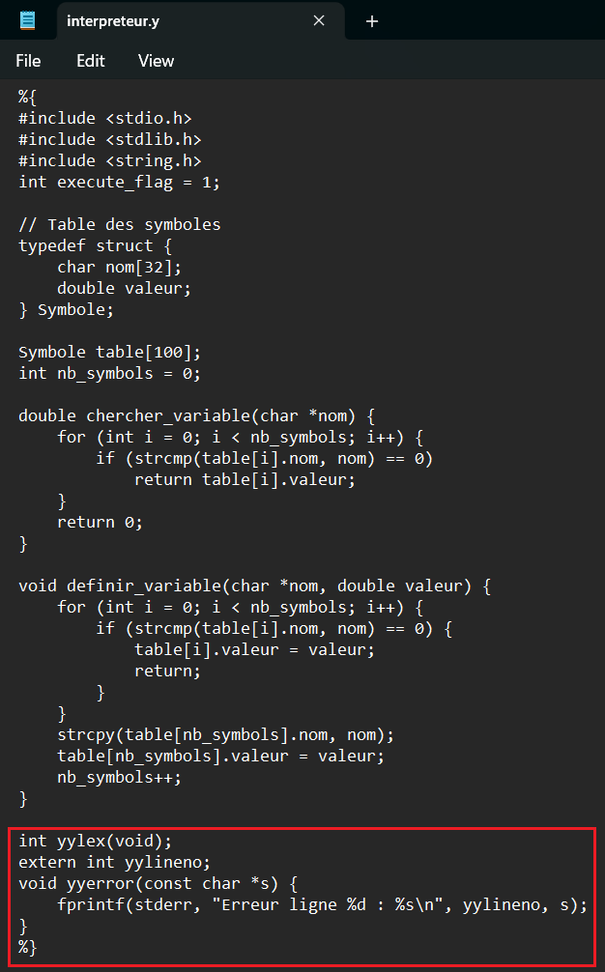

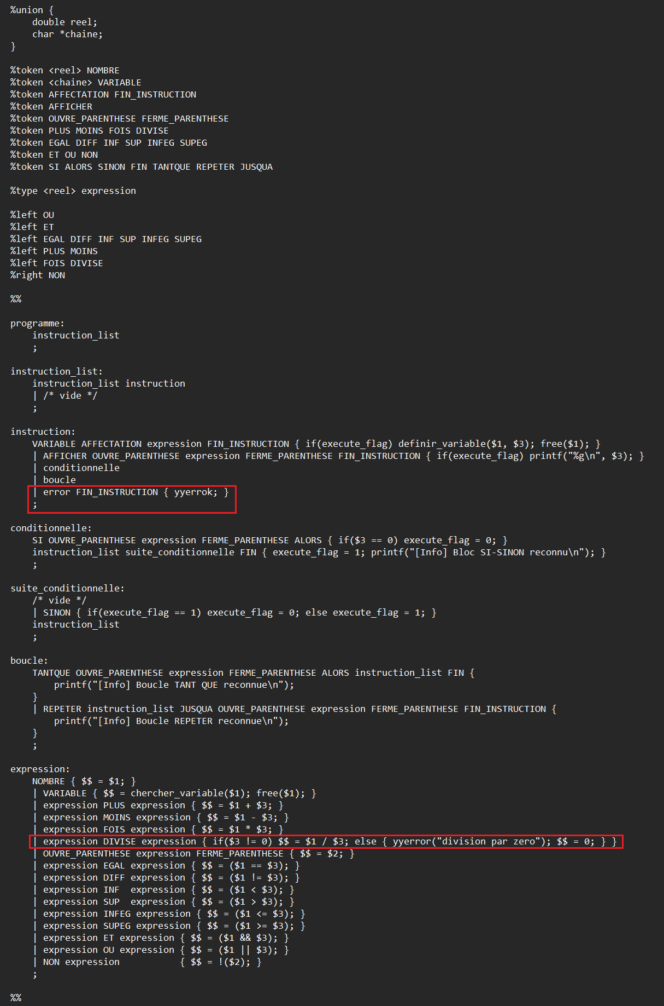

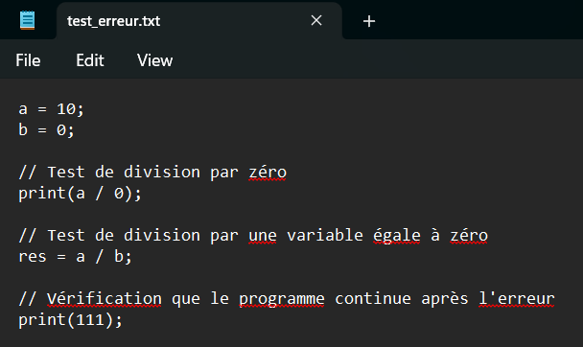
6.3. Tests et exécution

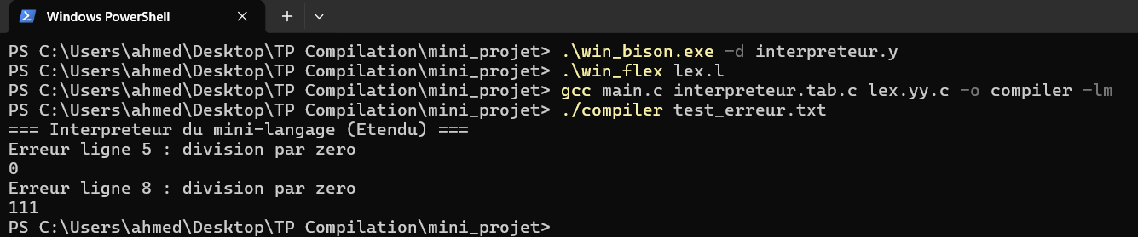

7. Nouveaux types (réels)
Objectif: Passer de int à double pour prendre en charge des nombres comme 3,14
7.1. Analyseur Lexical (lex.l)

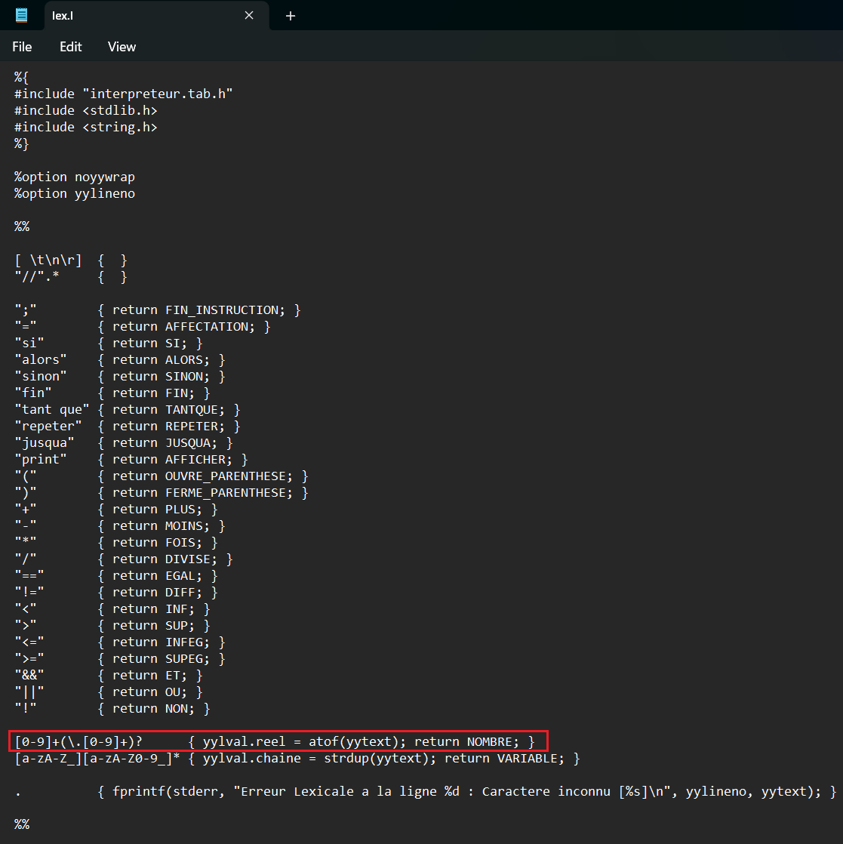

7.2. Analyseur Syntaxique (interpreteur.y)
il restera tel quel

7.3. Tests et exécution
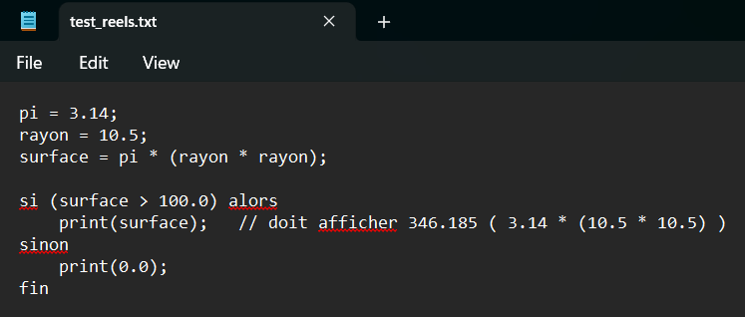

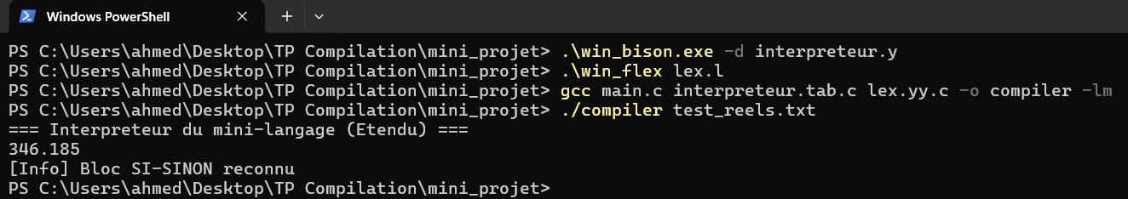

8. Tableaux
Objectif: Ajouter la prise en charge des tableaux simples tab[i].
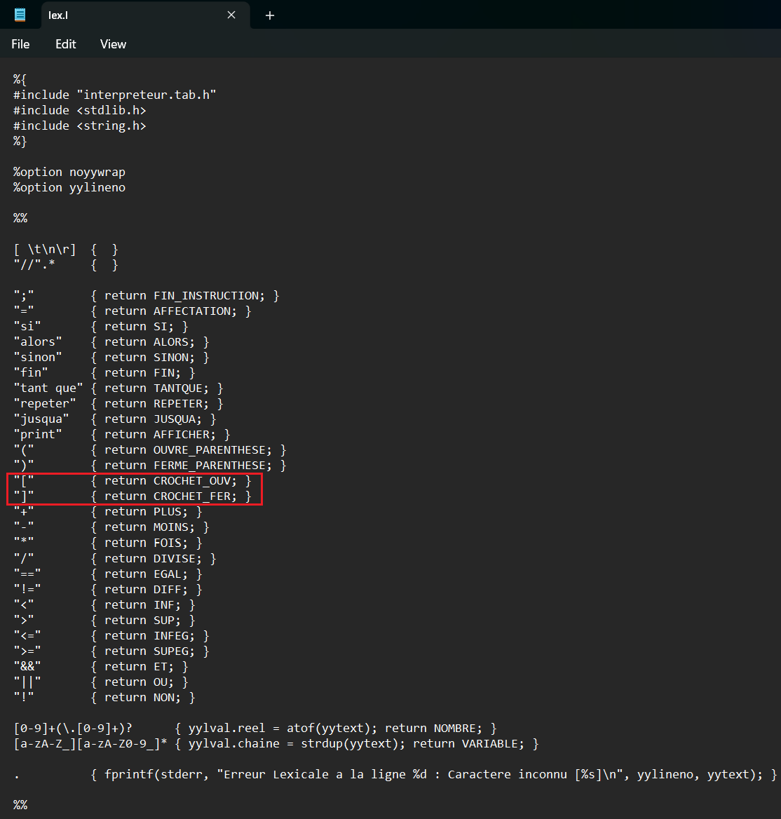
8.1. Analyseur Lexical (lex.l)

8.2. Analyseur Syntaxique (interpreteur.y)
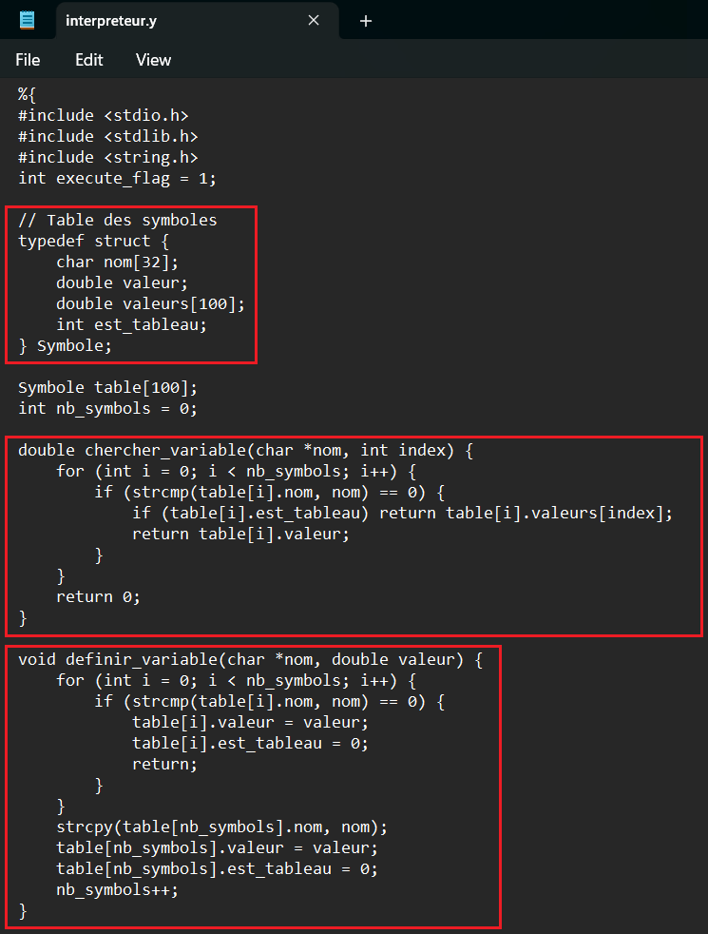

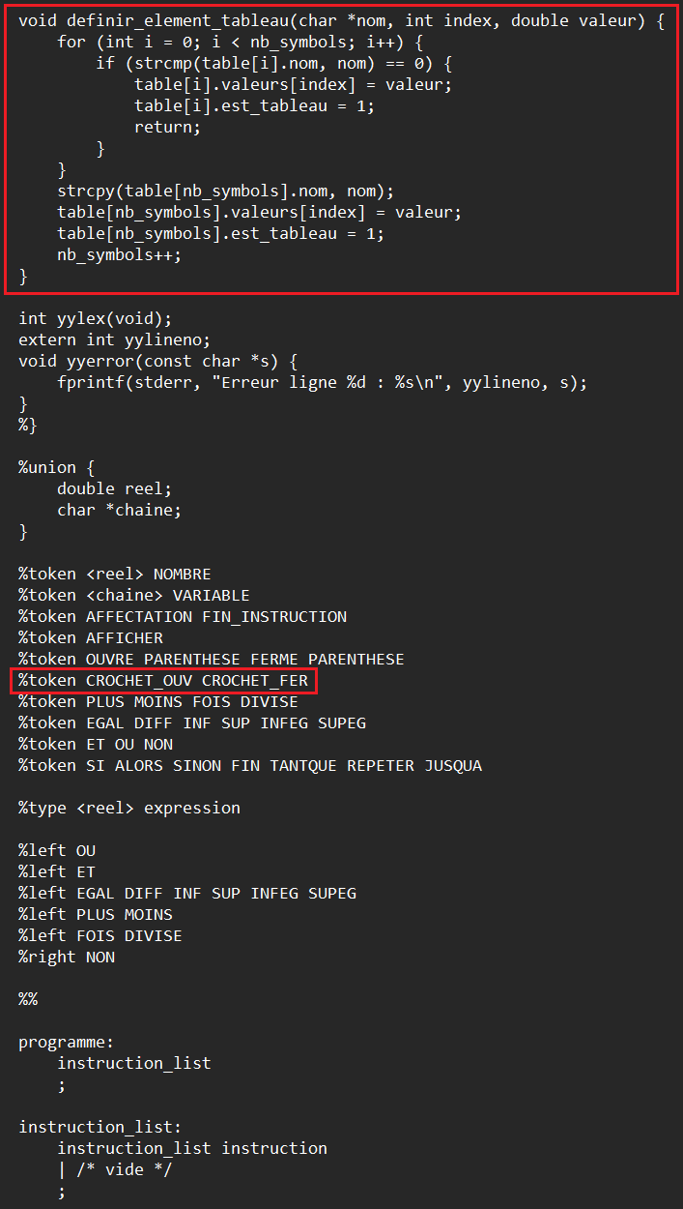

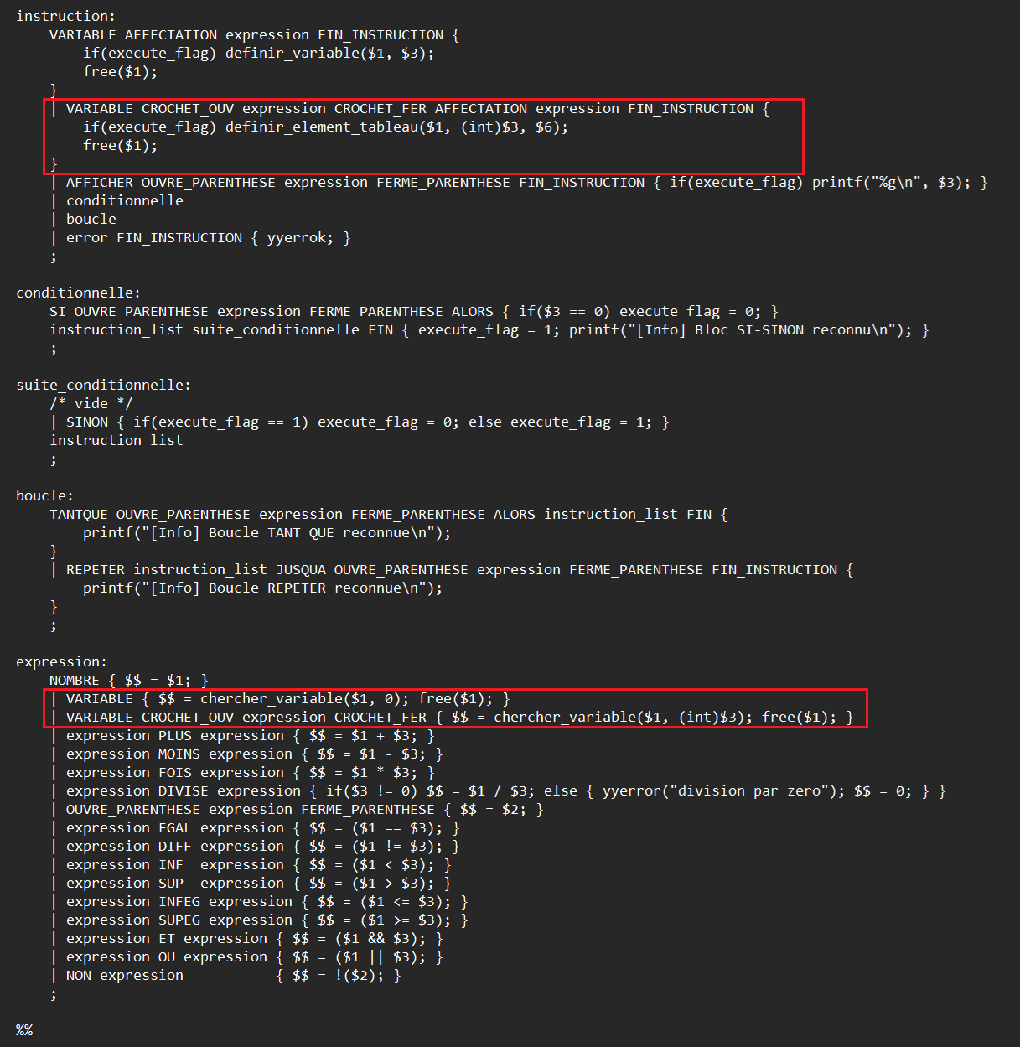

8.3. Tests et exécution
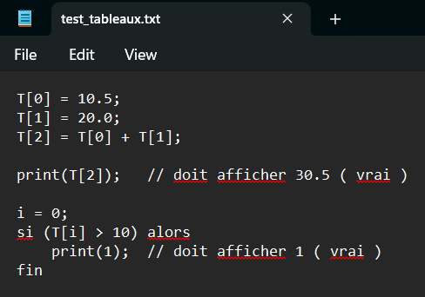

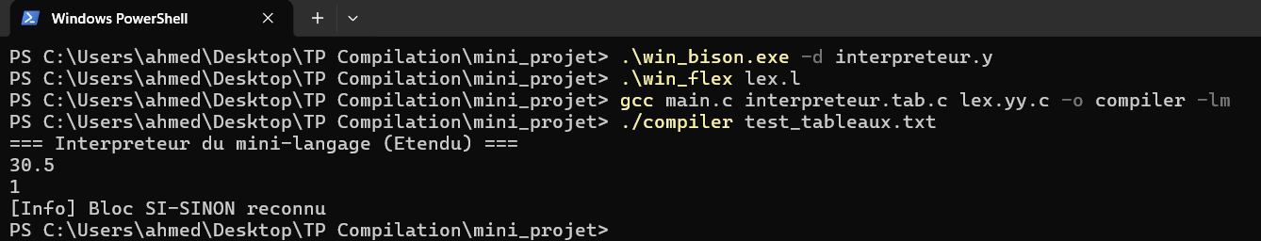

9. Fonctions
Objectif: Prise en charge des fonctions mathématiques intégrées (telles que sqrt) ou définition de fonctions simples.
9.1. Analyseur Lexical (lex.l)
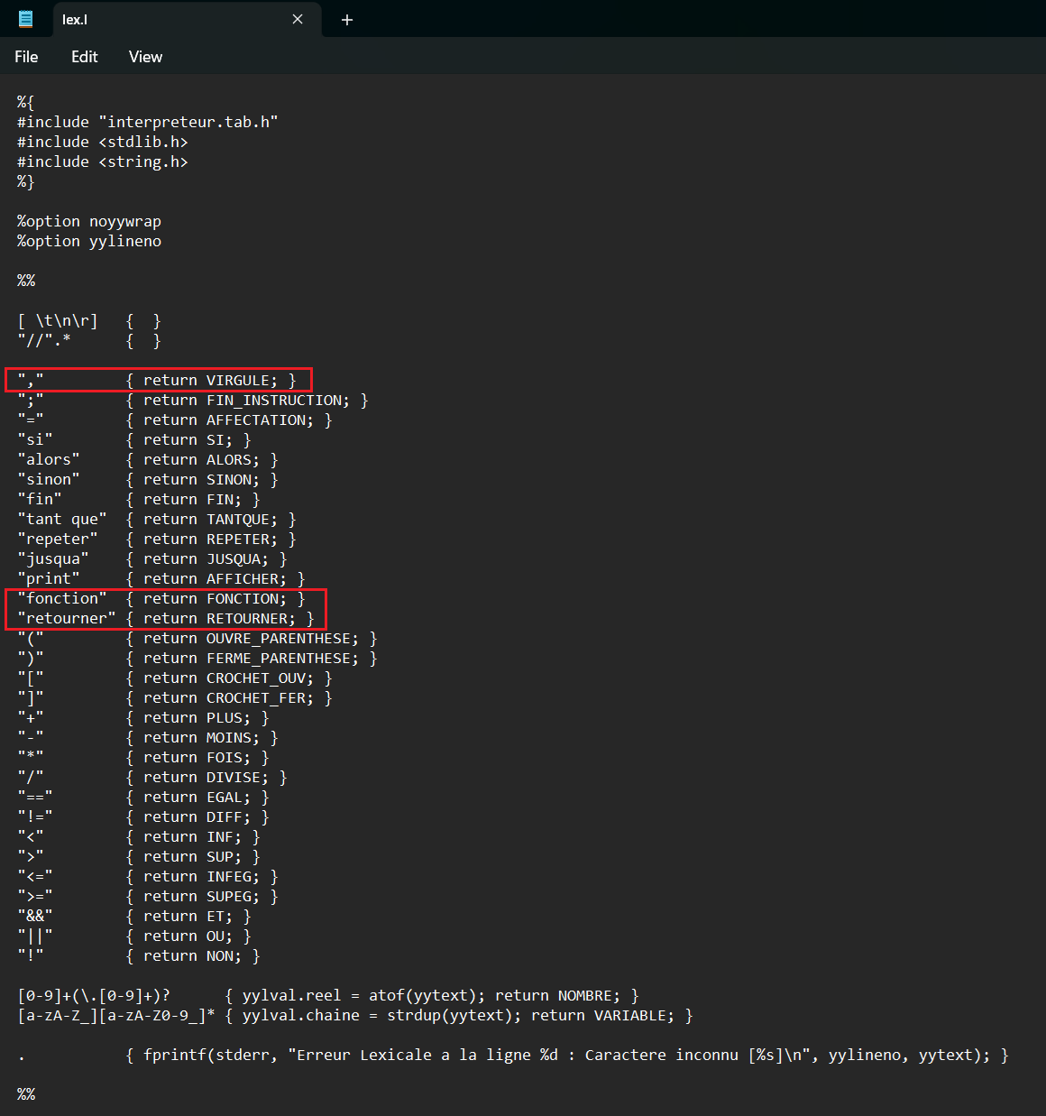

9.2. Analyseur Syntaxique (interpreteur.y)
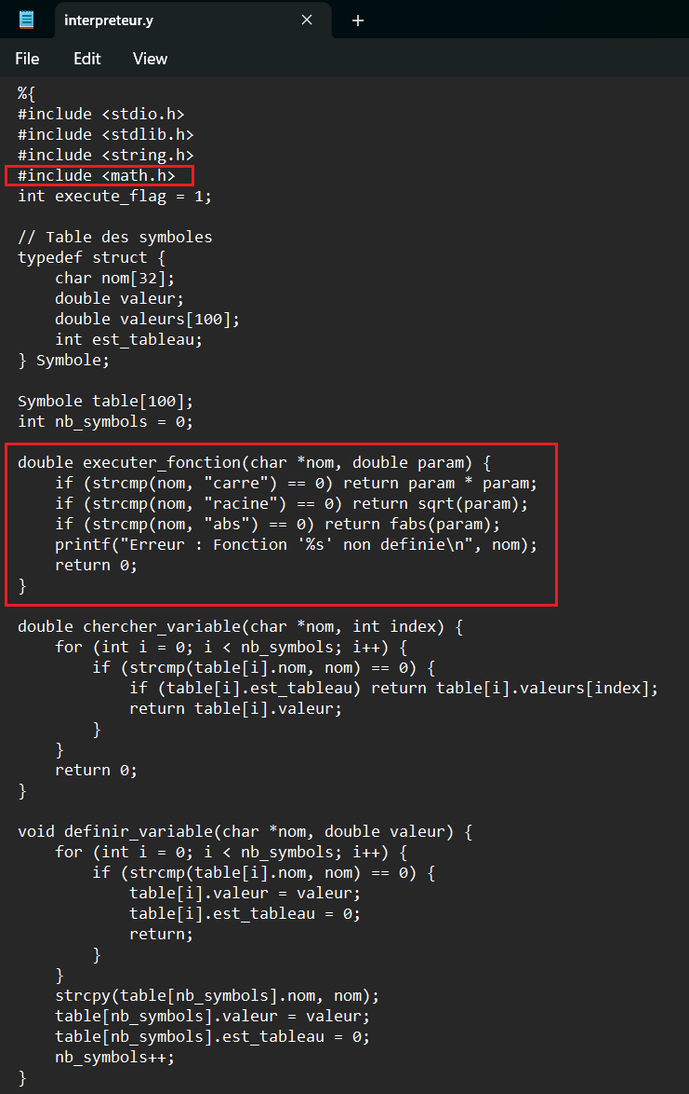

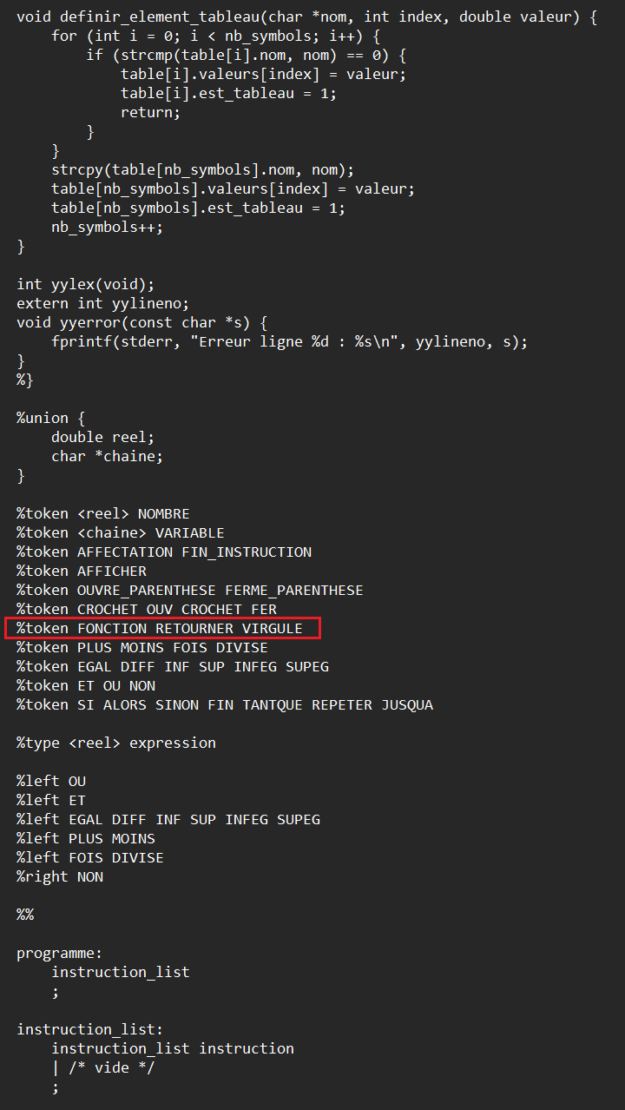

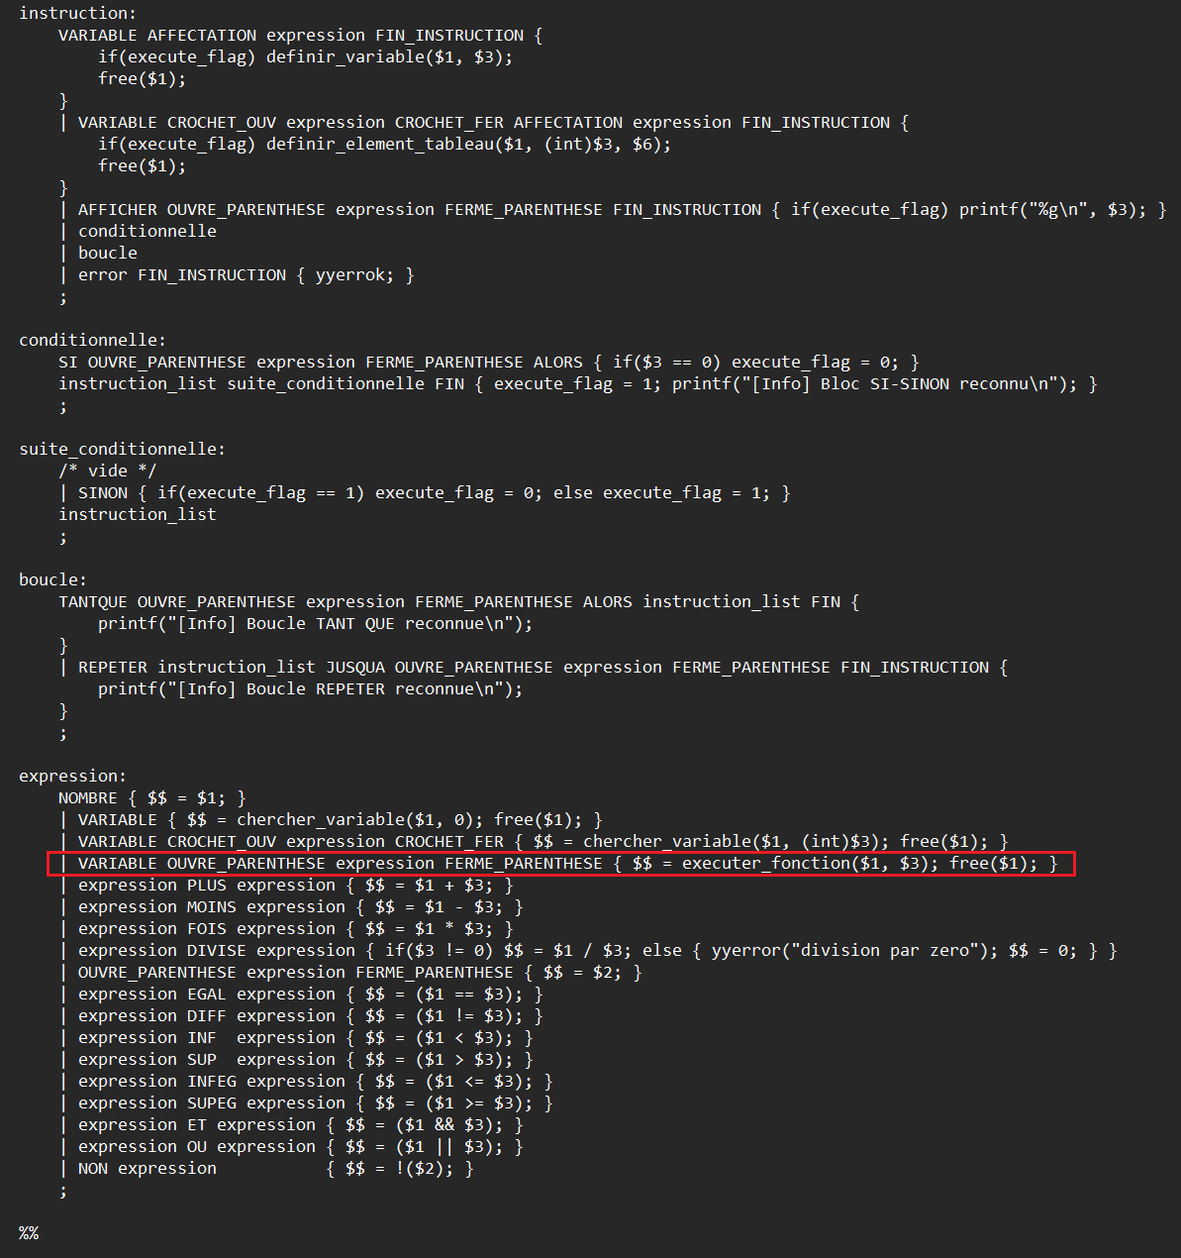

9.3. Tests et exécution
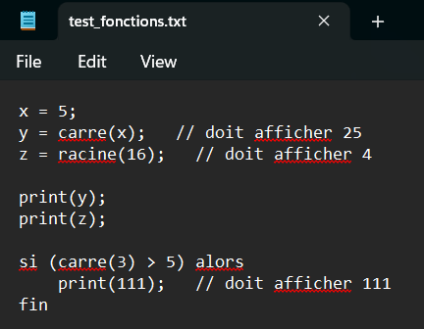

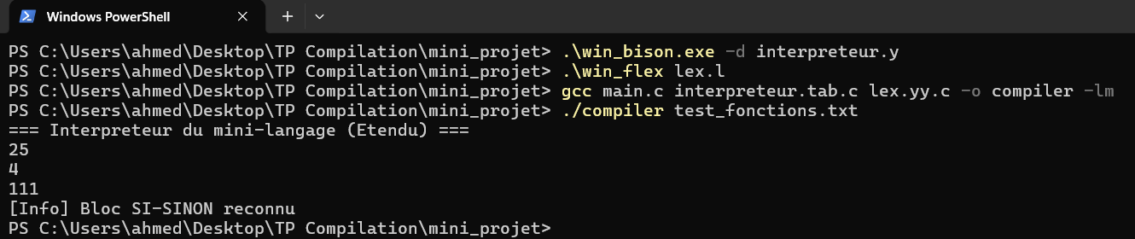

Limitation actuelle: L'interpréteur actuel supporte les fonctions pré-définies (built-in) comme carre() et racine() car leur logique est codée en C. Cependant, la définition de nouvelles fonctions par l'utilisateur directement dans le fichier texte nécessite une structure de données plus complexe (comme un Arbre de Syntaxe Abstraite - AST) pour stocker le corps de la fonction et le réexécuter lors de l'appel.

10. Outils de Débogage et Validation
Pour faciliter la détection des erreurs syntaxiques complexes et suivre le comportement de l'automate de Bison (états de shift/reduce), nous avons activé le mode debug:
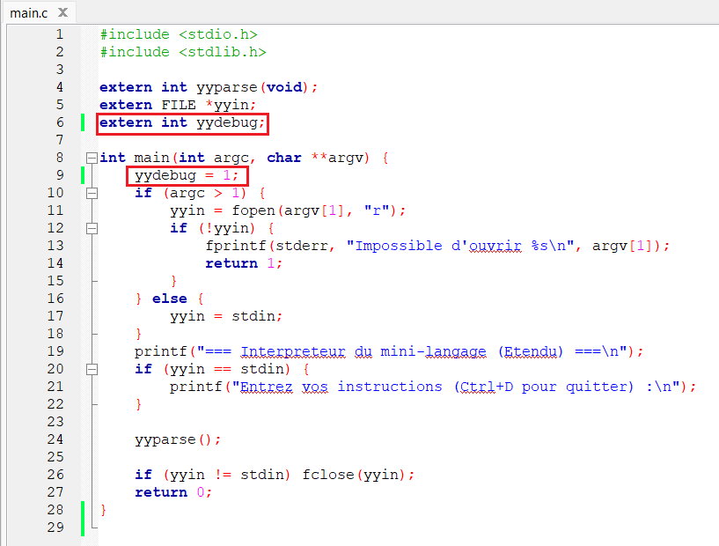

Il faut indiquer à Bison de générer le code de débogage dans le fichier de l'interpréteur en ajoutant la commande %debug dans la section des déclarations du fichier interpreteur.y:
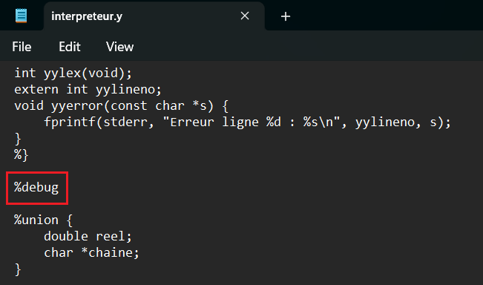

Cette étape a été cruciale pour valider la hiérarchie des expressions et la priorité des opérateurs.
Le mode débogage de Bison affiche une “feuille de route” qui vous indique comment l'interpréteur a analysé les fichiers de test. Pour exécuter le programme sans afficher ces détails, remplacez “yydebug=0;” dans le fichier “main.c” et recompilez (avec GCC); vous obtiendrez alors uniquement le résultat final.

11. Conclusion
L'interpréteur développé est désormais capable de gérer des calculs complexes avec des nombres réels et tableaux, ainsi que des conditions logiques imbriquées. Grâce à l'intégration du suivi des lignes et du mode %debug de Bison, il offre une aide efficace au débogage.

